第一批“创新服务券”申领操作指引
第一步：登录山东省中小企业公共服务平台（www.smesd.com.cn），点击登录/注册。
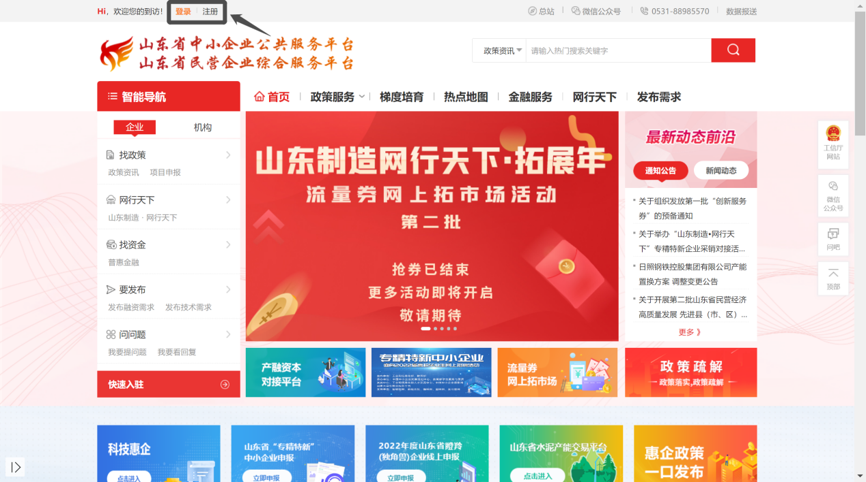
第二步：点击进入智慧工信综合服务平台。
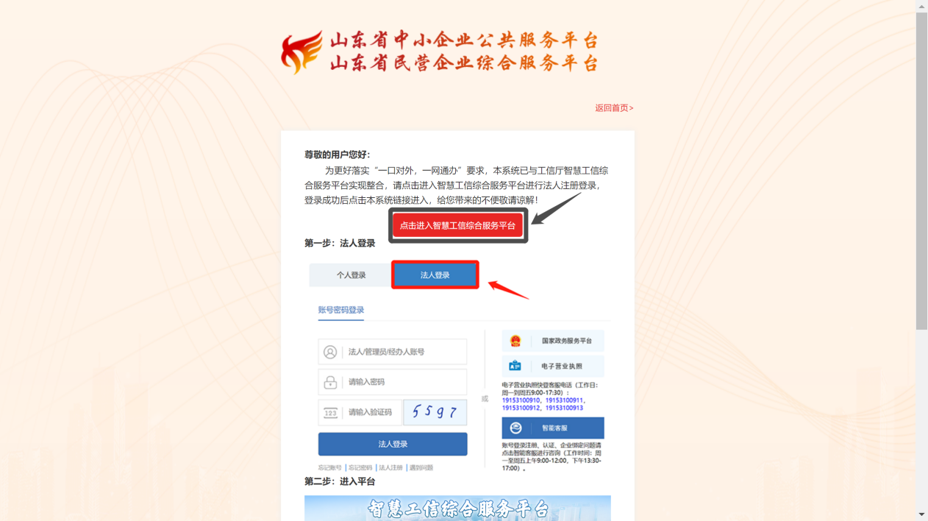
第三步：点击登录，选择法人登录，已有账号的用户，可直接登录，没有账号的用户，选择法人注册。
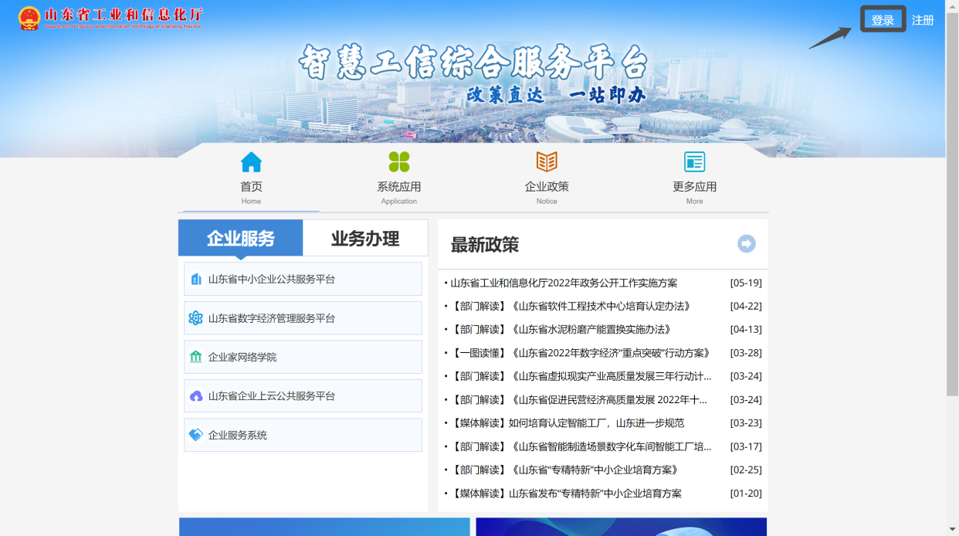
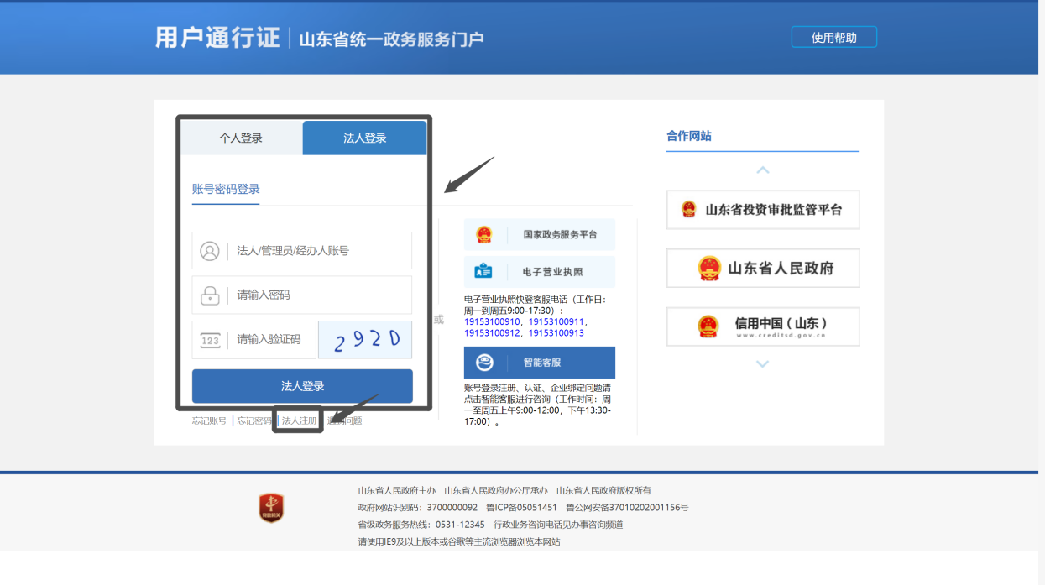
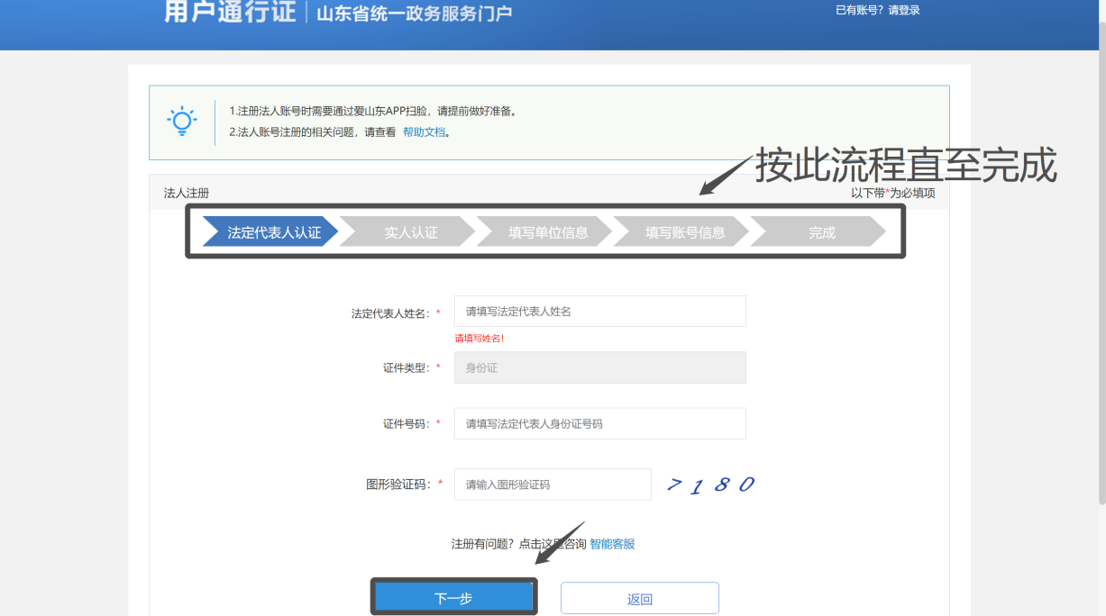
法人注册完成后，回到智慧工信综合服务平台点击登录，进行法人登录。
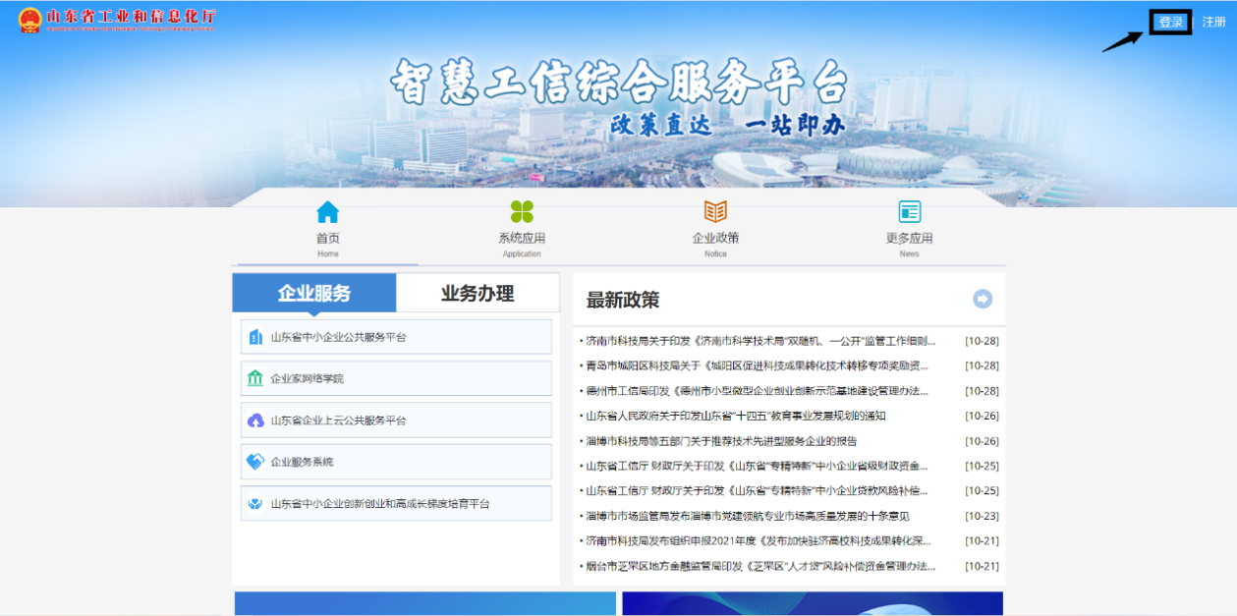
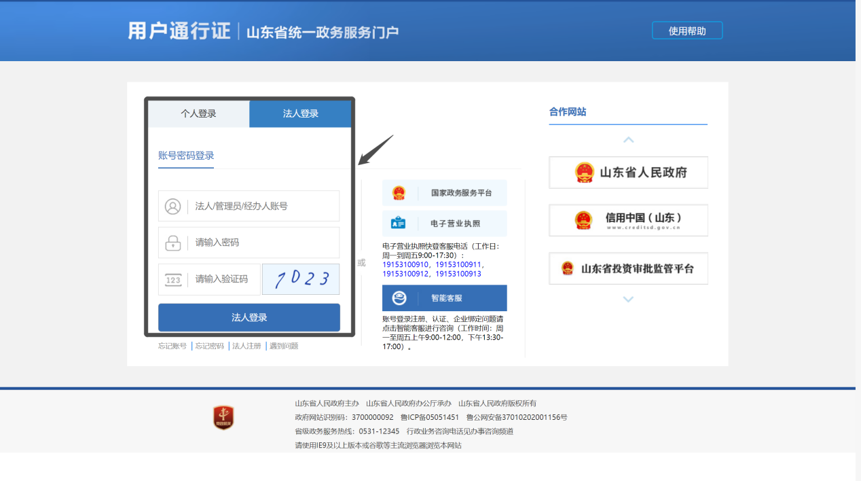
第四步：登录成功后，从“企业服务”中点击山东省中小企业公共服务平台。
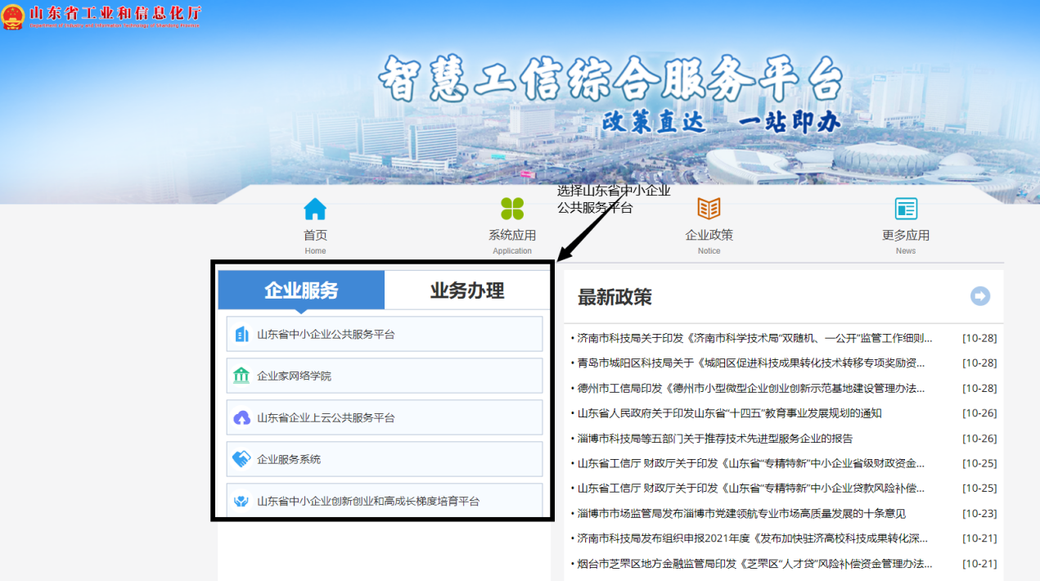
第五步：点击会员中心，进行企业认证，填写认证信息并提交。
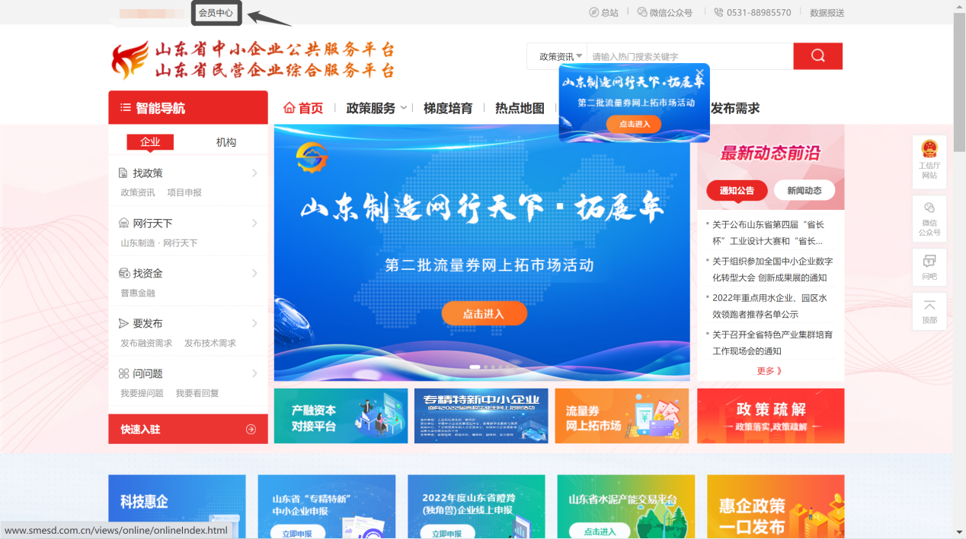
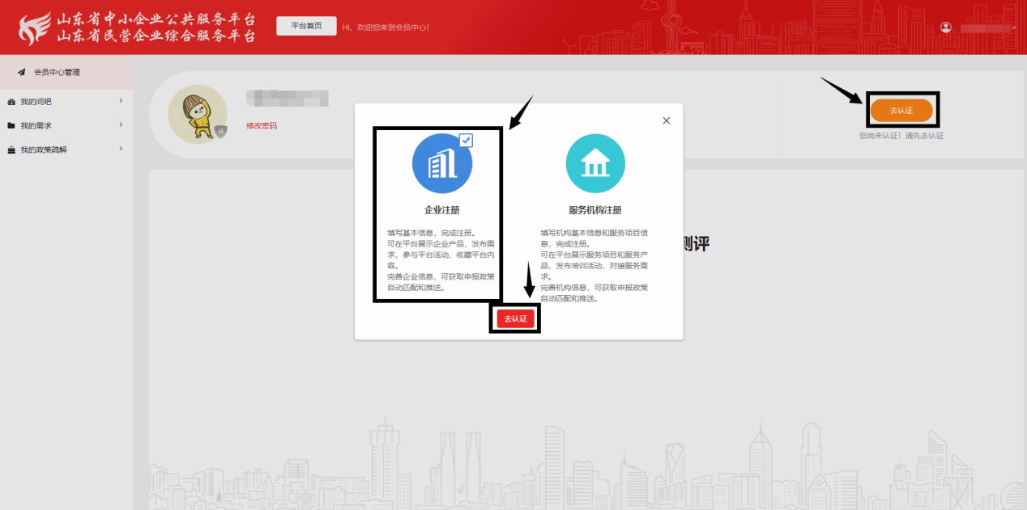
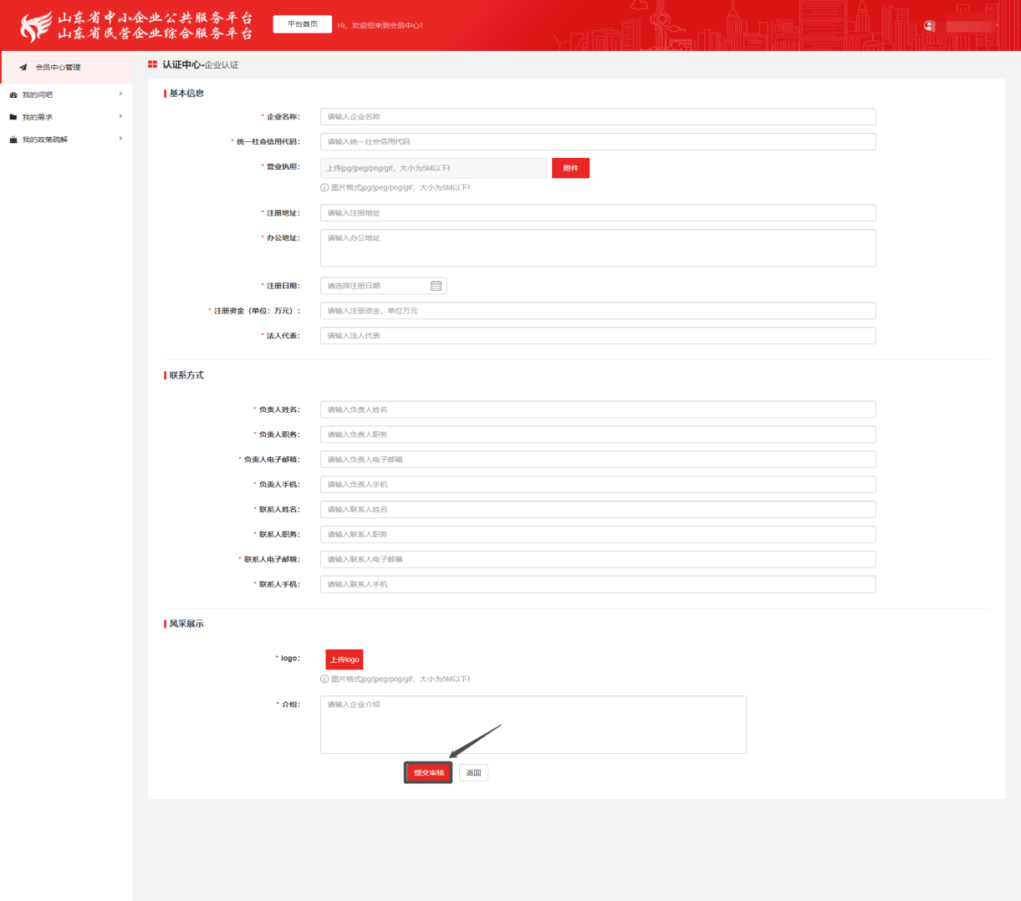
第六步：点击进入“山东省省级小微企业“创新服务券””专题页面。
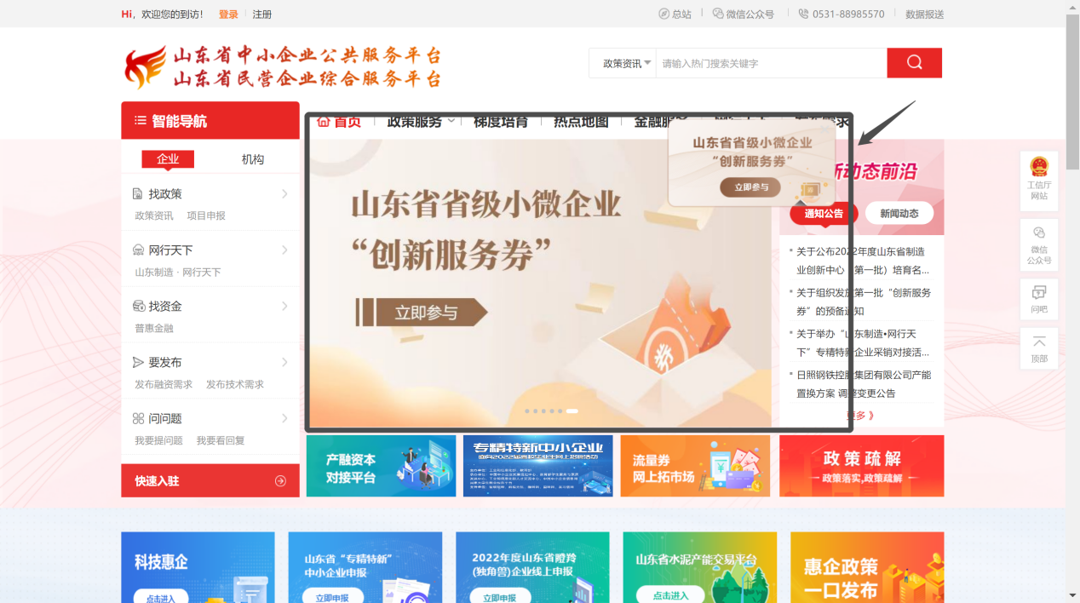
第七步：点击“申领创新服务券”，按要求填写“省级小微企业“创新服务券”报名表”后点击提交，选择申领“创新服务券”方向后只能领取对应方向服务券。
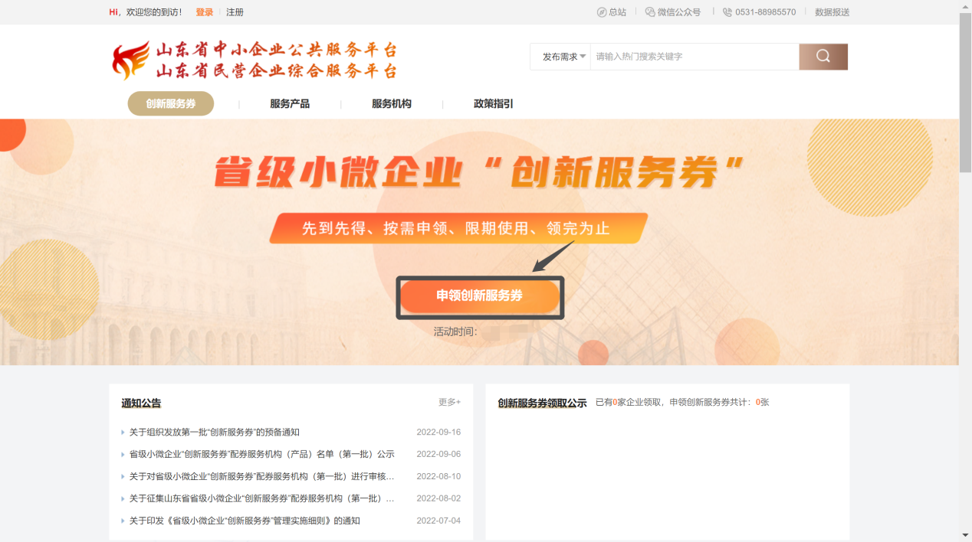
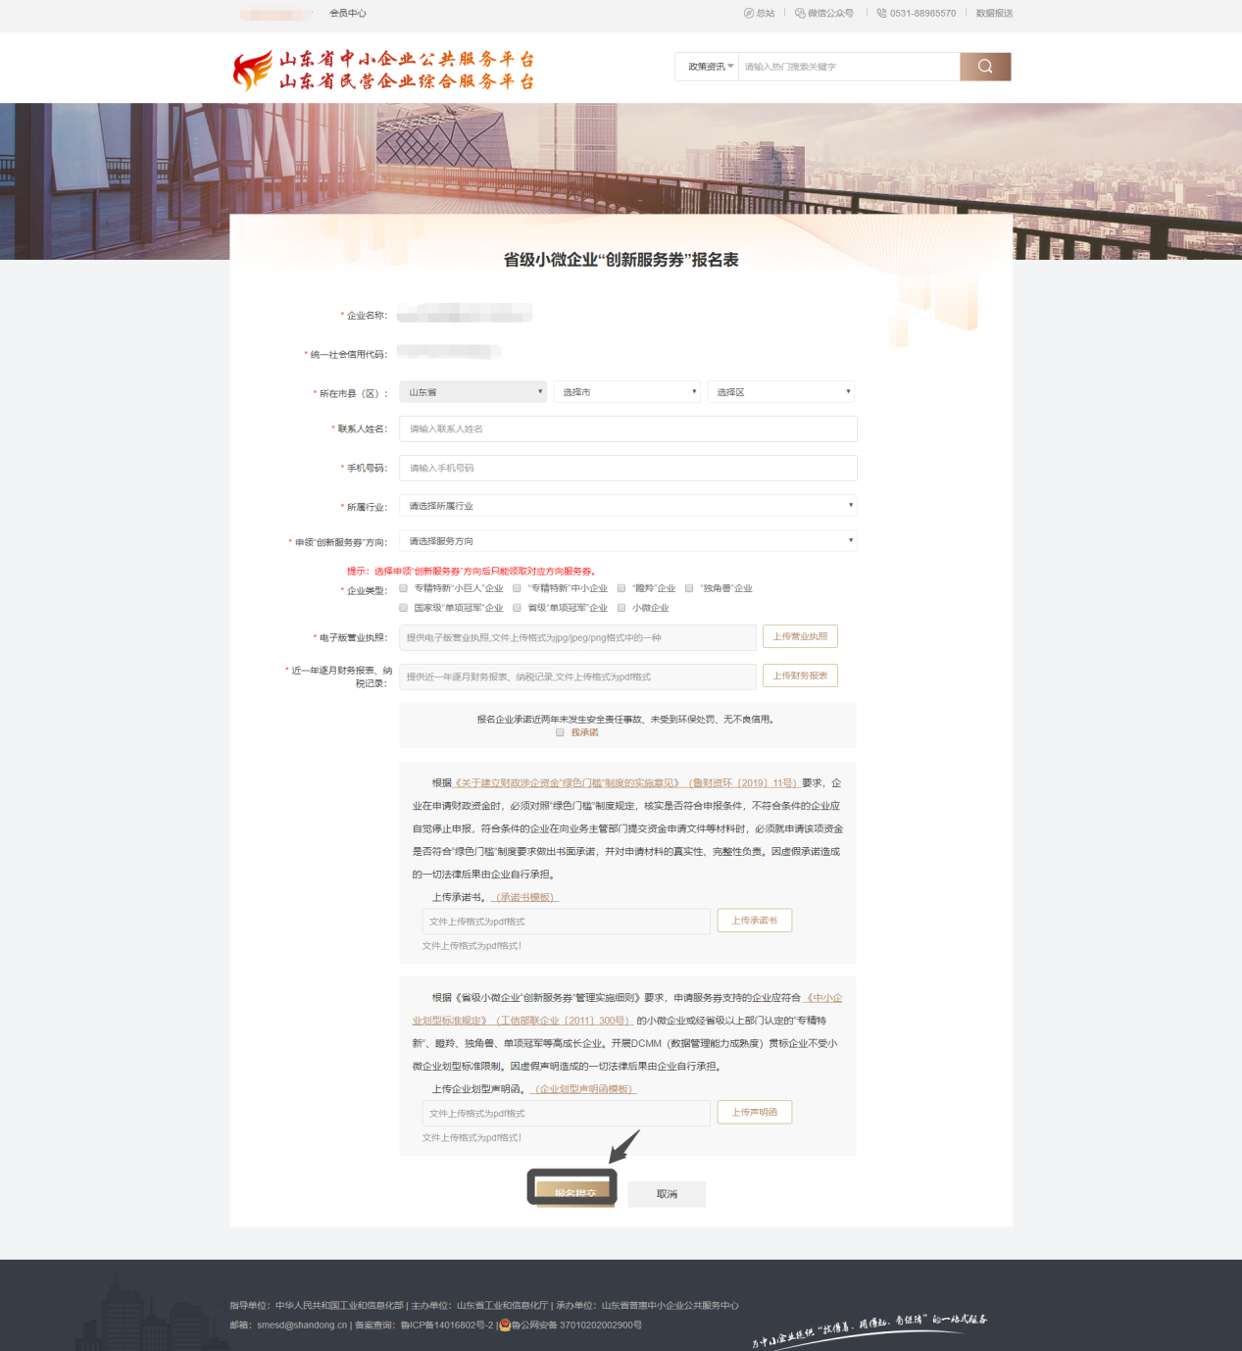
第八步：领券企业的资质审核由该企业所属市、县（市、区）负责，审核通过后点击“申领创新服务券”按钮，领取创新服务券，每个企业在一个申领周期内只能申领1张服务券，审核未通过的企业按照要求更新资料后重新提交。
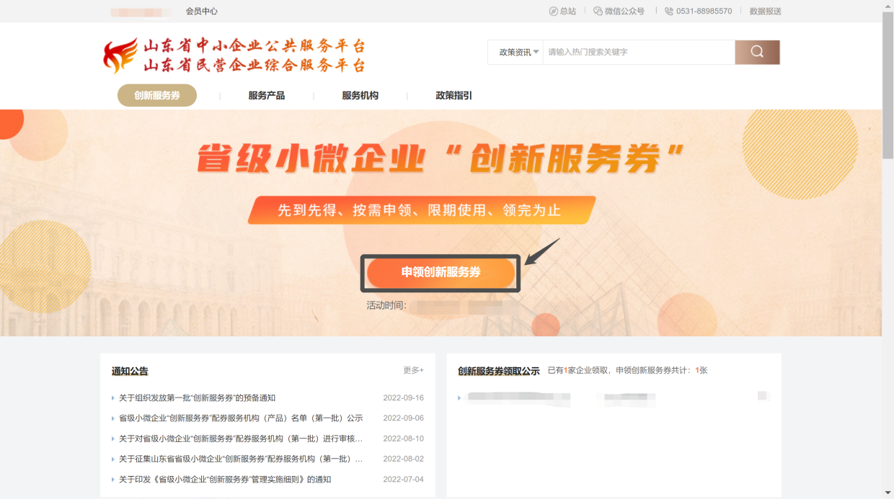
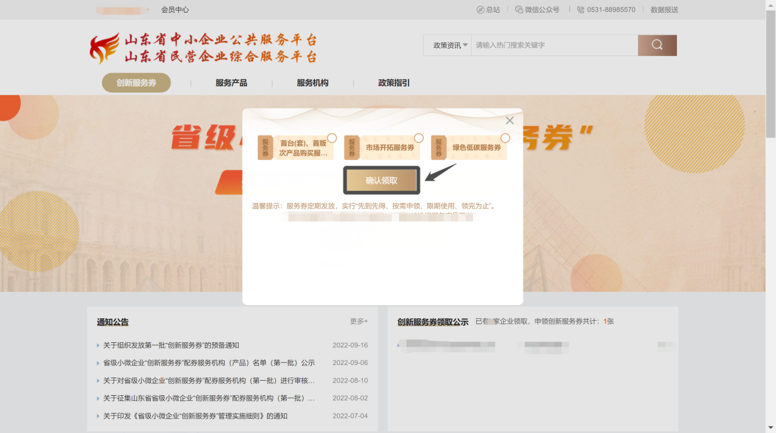
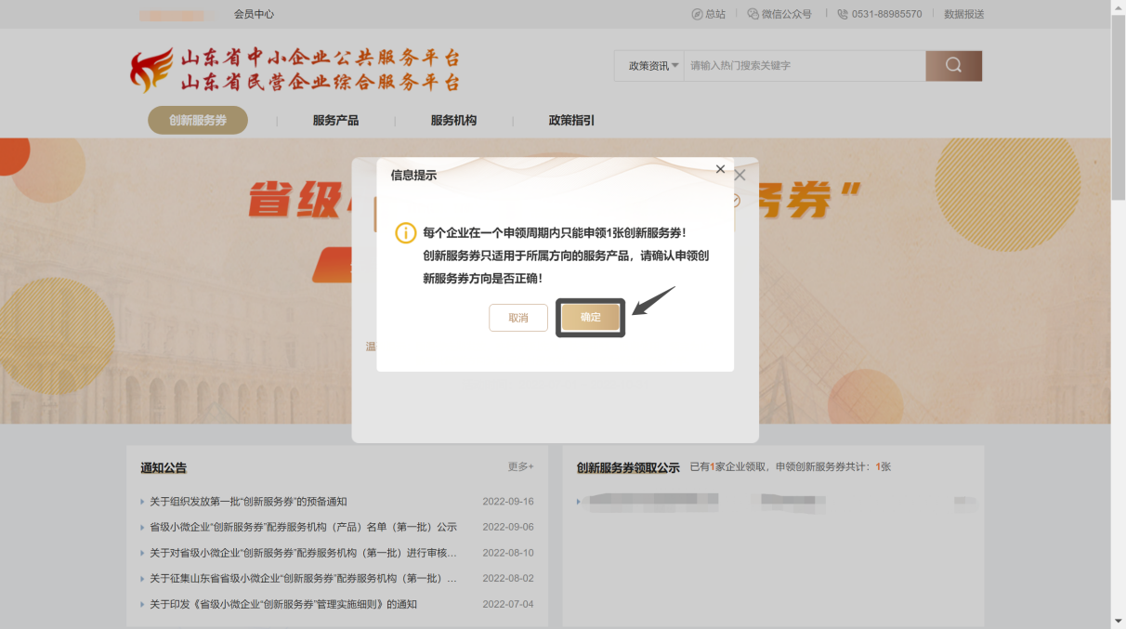
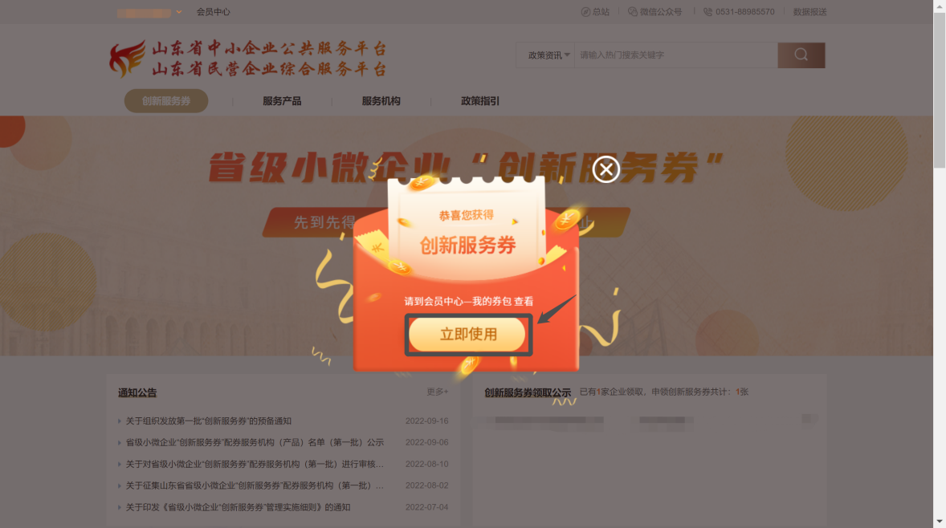
第九步：选择配券产品用券下单。
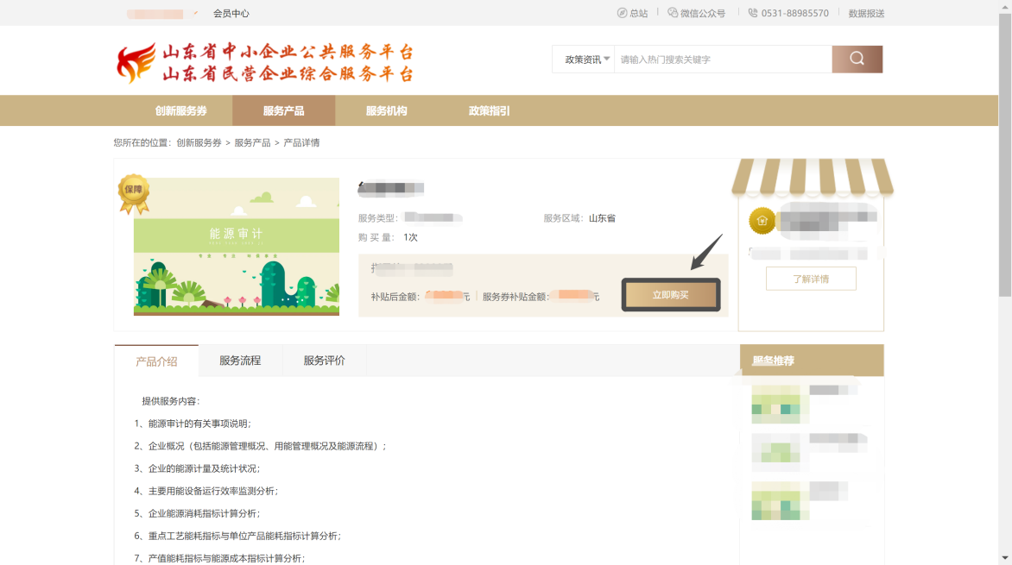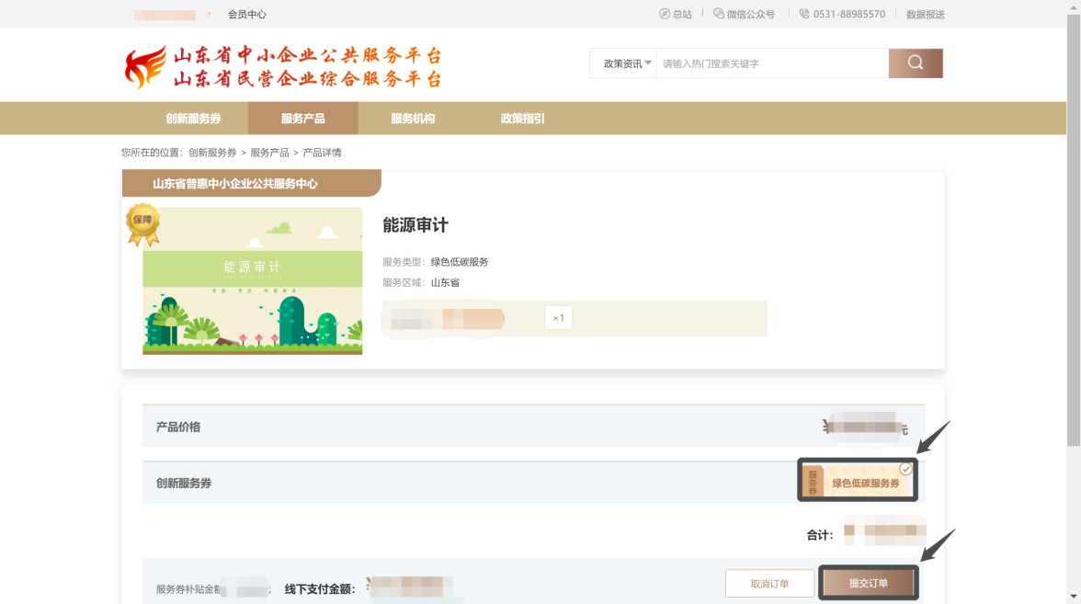
第十步：下单成功后系统自动跳转到会员中心的“我的订单”，点击“查看详情”查看订单信息和服务机构联系人和电话，双方商谈具体服务内容，签订服务合同。
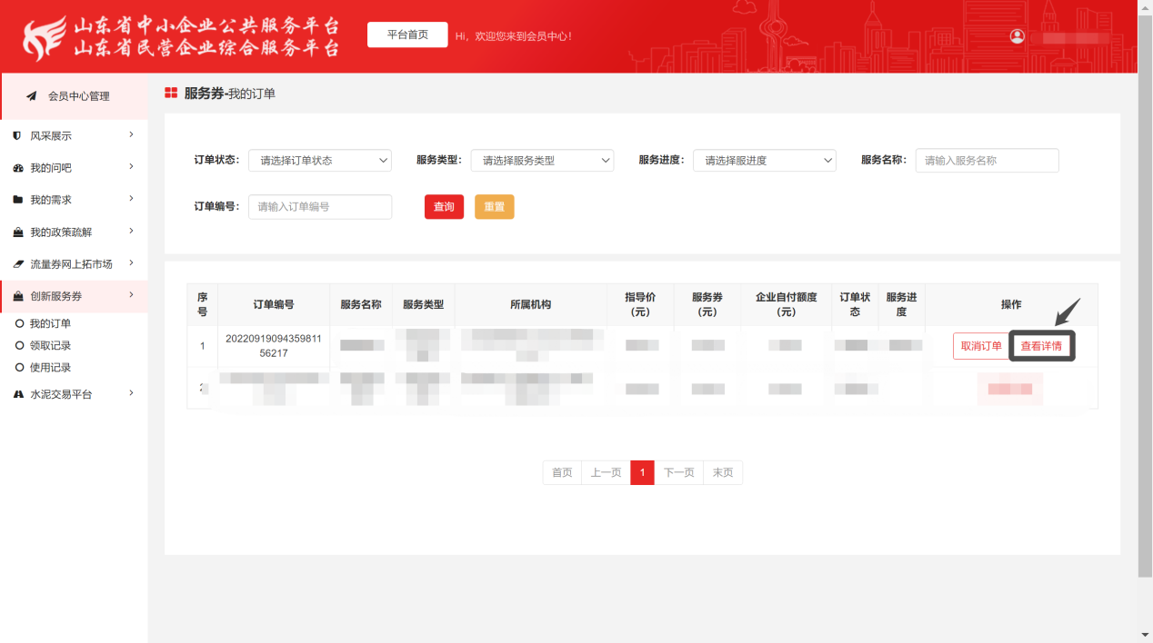
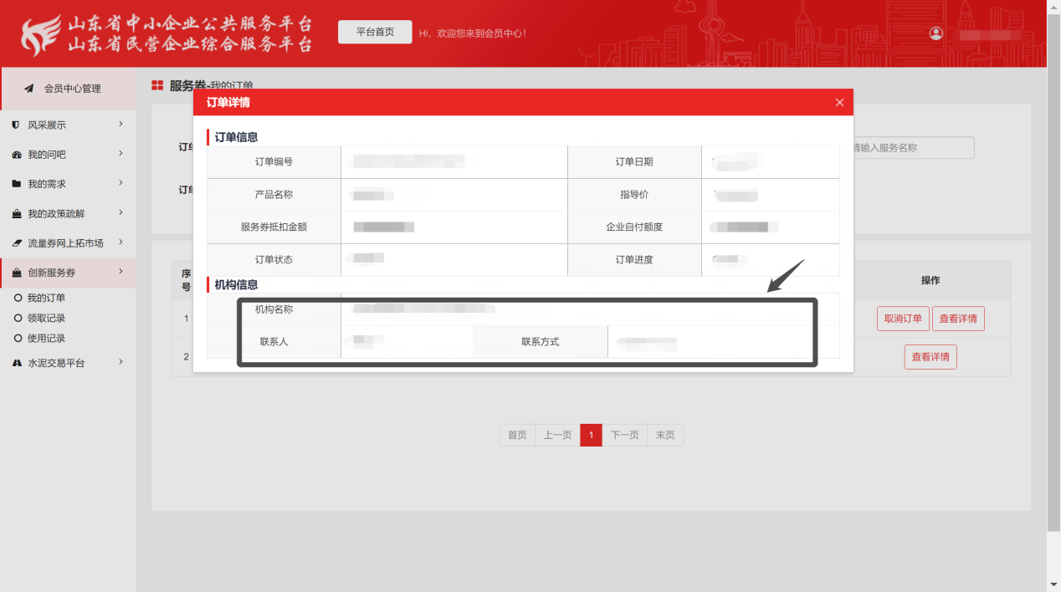
第十一步：合同履行完毕后，在“我的订单”中确认服务完成，并对服务机构提供服务等内容进行评价。
